**Android作業 資策會 95期 洪鈺霖**

**平常想查自己的BMI**

1. **輸入體重 : KG 身高: M**

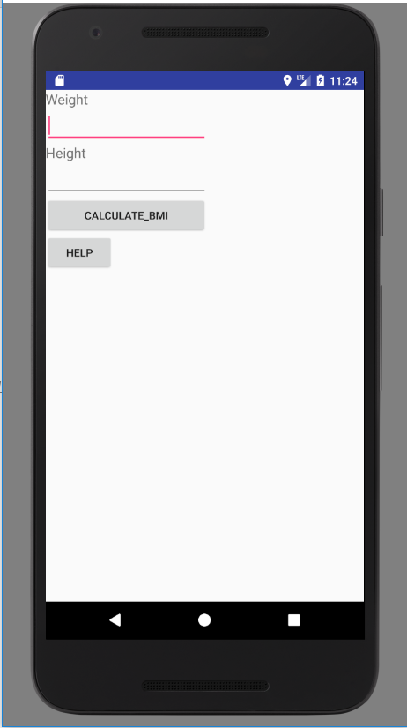

1. **計算出BMI值**

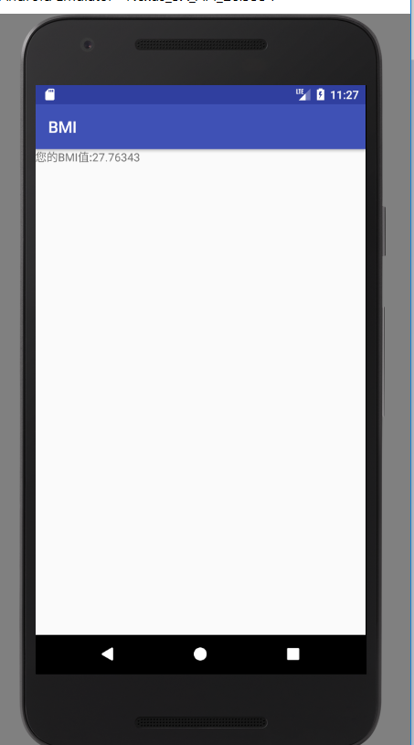

1. 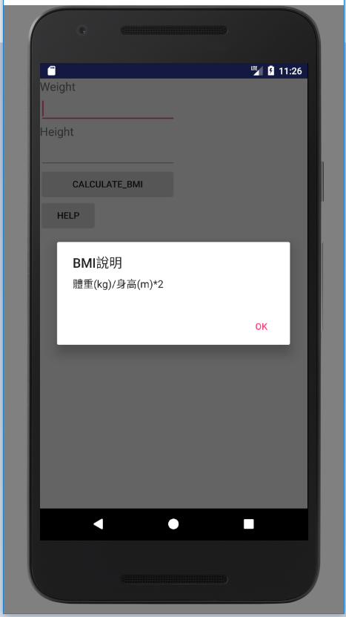**查詢公式**